Tìm hiểu lý thuyết về cảm ứng từ
- 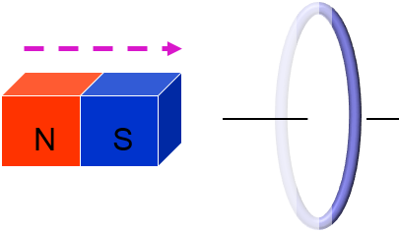Khi nam châm đưa lại gần vòng dây một chút thì từ thông qua vòng dây sẽ …
  - Tăng.
  - Giảm.
  - Không đổi.
  - Giảm nhiều.
- 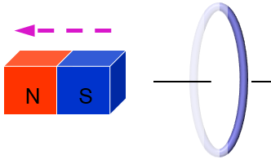 Khi nam châm đưa ra xa vòng dây một chút thì từ thông qua vòng dây sẽ …
  - Giảm.
  - Tăng.
  - Không đổi.
  - Tăng nhanh.
- 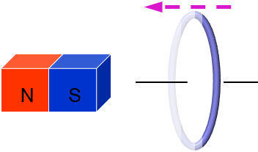 Khi vòng dây đưa lại gần nam châm một chút thì từ thông qua vòng dây sẽ …
  - Tăng.
  - Giảm.
  - Không đổi.
  - Giảm nhiều.
- 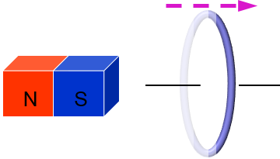 Khi vòng dây đưa ra xa nam châm một chút thì từ thông qua vòng dây sẽ …
  - Giảm.
  - Tăng.
  - Không đổi.
  - Tăng nhanh.
- 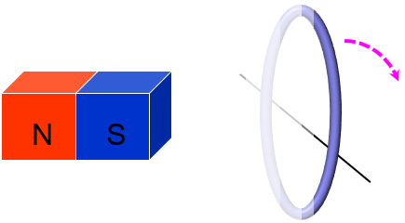Khi vòng dây xoay một chút như hình thì từ thông qua vòng dây sẽ …
  - Giảm.
  - Tăng.
  - Không đổi.
  - Tăng nhanh.
- 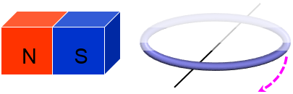 Khi vòng dây xoay một chút như hình thì từ thông qua vòng dây sẽ …
  - Tăng.
  - Giảm.
  - Không đổi.
  - Giảm nhanh.
- 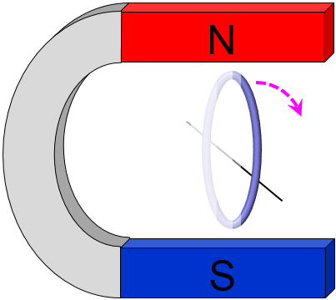Khi vòng dây xoay một chút như hình thì từ thông qua vòng dây sẽ …
  - Tăng.
  - Giảm.
  - Không đổi.
  - Giảm nhanh.
- 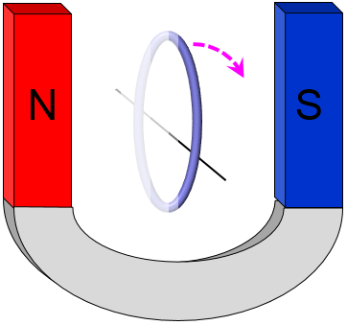Khi vòng dây xoay một chút như hình thì từ thông qua vòng dây sẽ …
  - Giảm.
  - Tăng nhiều.
  - Không đổi.
  - Tăng một chút.
- 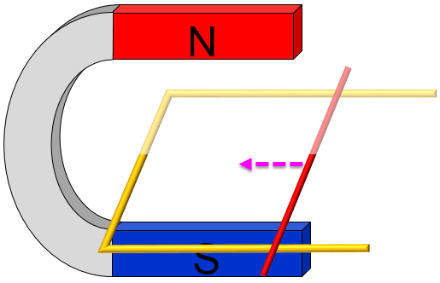Khi thanh dẫn dịch chuyển như hình thì từ thông qua khung dây sẽ …
  - Giảm.
  - Tăng.
  - Không đổi.
  - Tăng nhanh.
- 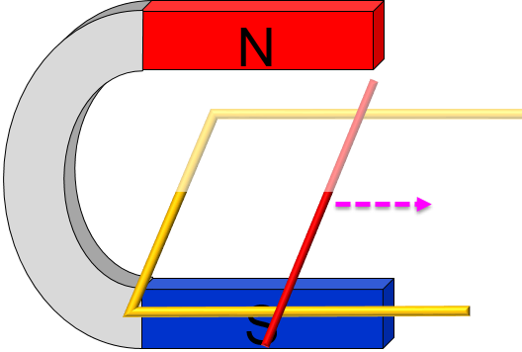 Khi thanh dẫn dịch chuyển như hình thì từ thông qua khung dây sẽ …
  - Tăng.
  - Giảm.
  - Không đổi.
  - Giảm nhanh.
- 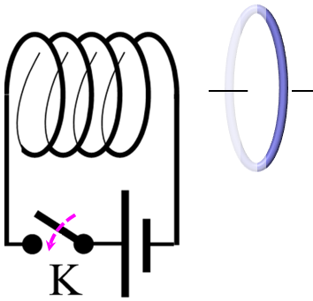 Khi khóa K đóng xuống thì từ thông qua vòng dây bên cạnh sẽ …
  - Tăng.
  - Giảm.
  - Không đổi.
  - Giảm nhanh.
- 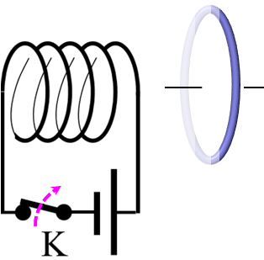 Khi khóa K mở ra thì từ thông qua vòng dây bên cạnh sẽ …
- Giảm.
- Tăng.
- Không đổi.
- Tăng chậm.
- Thiết bị nào sau đây biến chuyển cơ năng thành điện năng:
  - Máy phát điện chạy bằng hơi nước.
  - Động cơ hơi nước.
  - Động cơ điện.
  - Bếp điện dùng dây điện trở.
- Bếp điện từ là ứng dụng hiện tượng:
  - Cảm ứng điện từ.
  - Tương tác điện.
  - Dẫn nhiệt từ mặt bếp lên đáy nồi.
  - Đối lưu nhiệt từ bếp lên nồi.
- Thiết bị nào sau đây không ứng dụng hiện tượng cảm ứng điện từ:
  - Bóng đèn dây tóc.
  - Máy biến áp.
  - Bếp điện từ.
  - Ngắt điện (CB) chống giật.
- Thiết bị nào sau đây không ứng dụng hiện tượng cảm ứng điện từ:
  - Lò nướng bánh bằng điện trở.
  - Máy biến áp.
  - Anten.
  - Máy phát điện dùng sức gió.
- Thiết bị nào sau đây sử dụng hiện tượng cảm ứng điện từ để hoạt động:
  - Máy biến áp.
  - Động cơ điện 1 chiều.
  - Nam châm.
  - Nam châm điện.
- Hoạt động của máy biến áp chủ yếu dựa trên hiện tượng:
  - Cảm ứng điện từ.
  - Dòng điện qua dây dẫn làm nóng lên.
  - Cộng hưởng điện.
  - Giao thoa.
- Hiện tượng cảm ứng điện từ không được sử dụng trong:
  - Công tắc đóng mở điện đơn giản.
  - Máy phát điện xoay chiều.
  - Máy biến áp.
  - Bếp điện từ.
- Lõi máy biến áp nóng lên khi có dòng xoay chiều vào cuộn sơ cấp là do:
  - Dòng điện cảm ứng Foucault xuất hiện trong lõi.
  - Rò điện từ cuộn thứ cấp vào lõi.
  - Rò điện từ cuộn sơ cấp vào lõi.
  - Môi trường bên ngoài tác động.
- Khi đóng khóa K thì hiện tượng nào xảy ra 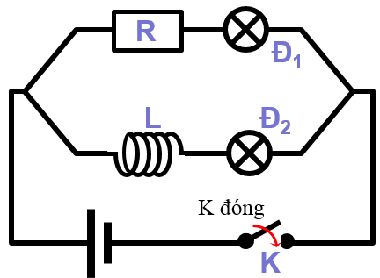
  - Đèn Đ₁ sáng ngay, đèn Đ₂ từ từ sáng.
  - Đèn Đ₂ sáng ngay, đèn Đ₁ từ từ sáng.
  - Cả 2 đèn cùng sáng ngay lập tức.
  - Cả 2 đèn đều từ từ sáng.
- Khi mở khóa K thì hiện tượng nào xảy ra 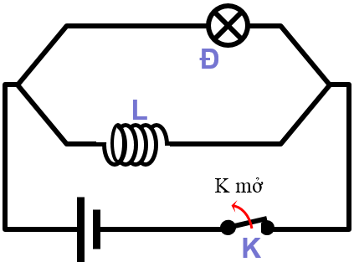
  - Đèn Đ lóe sáng rồi tắt.
  - Đèn Đ tắt ngay lập tức.
  - Đèn Đ vẫn luôn sáng không tắt.
  - Cuộn L bị đứt.
- Độ tự cảm của cuộn dây không phụ thuộc vào yếu tố nào sau đây:
  - Cường độ dòng điện qua cuộn.
  - Độ dài cuộn.
  - Chất liệu lõi.
  - Số vòng dây quấn.
- Độ tự cảm của cuộn dây không phụ thuộc vào yếu tố nào sau đây:
  - Từ trường bên ngoài.
  - Chiều dài cuộn.
  - Tiết diện ống dây.
  - Số vòng dây quấn.
- Độ tự cảm của cuộn dây không phụ thuộc vào yếu tố nào sau đây:
  - Chiều quấn dây.
  - Độ dài cuộn.
  - Chất liệu lõi.
  - Số vòng dây quấn.
- Độ tự cảm của cuộn dây không phụ thuộc vào yếu tố nào sau đây:
  - Môi trường bên ngoài cuộn.
  - Tiết diện ống dây.
  - Chất liệu lõi.
  - Số vòng dây quấn.
- Độ lớn suất điện động cảm ứng cao khi:
  - Từ thông qua mạch thay đổi nhanh.
  - Từ thông qua mạch thay đổi chậm.
  - Từ thông qua mạch không thay đổi.
  - Từ thông bằng 0.
- Hiện tượng dòng điện xuất hiện trong mạch kín khi từ thông xuyên qua mạch này thay đổi là hiện tượng :
  - Cảm ứng điện từ
  - Giao thoa
  - Cộng hưởng
  - Quang điện
- Hiện tượng cảm ứng điện từ là hiện tượng
  - Xuất hiện dòng điện trong mạch kín khi từ thông qua mạch thay đổi
  - Xuất hiện lực từ tác động làm di chuyển đoạn dây dẫn mang dòng điện.
  - Biên độ dòng điện tăng đến cực đại khi tần số dòng điện gần bằng tần số riêng của mạch.
  - Vùng gặp nhau giữa hai sóng có những vị trí dao động với biên độ rất cao hoặc rất thấp.
- Bản chất của dòng điện Foucault là
  - Dòng điện cảm ứng xuất hiện trong vật dẫn khi từ thông xuyên qua vật thay đổi.
  - Dòng điện từ nguồn theo dây dẫn đến chạy ngang qua vật dẫn.
  - Dòng điện phát sinh do ánh sáng chiếu lên tế bào quang điện.
  - Dòng nhiệt điện phát sinh do sự chênh lệch nhiệt độ 2 mối nối 2 thanh dẫn kim loại khác nhau.
- Bản chất của hiện tượng tự cảm là
  - Hiện tượng cảm ứng điện từ.
  - Hiện tượng nhiệt điện.
  - Xuất hiện dòng điện Foucalt.
  - Dòng điện qua cuộn dây sinh ra từ trường.

